活动简报

第11期

彭阳县第三小学党支部 2021年3月30日

学习百年党史 汲取奋进力量
——彭阳县第三小学党支部党史学习教育读书班开班

为深入贯彻落实全区党史学习教育目标要求，3月30日下午，彭阳县第三小学党支部开展了党史学习教育读书班专题学习研讨，党支部书记徐明芳主持并讲话。
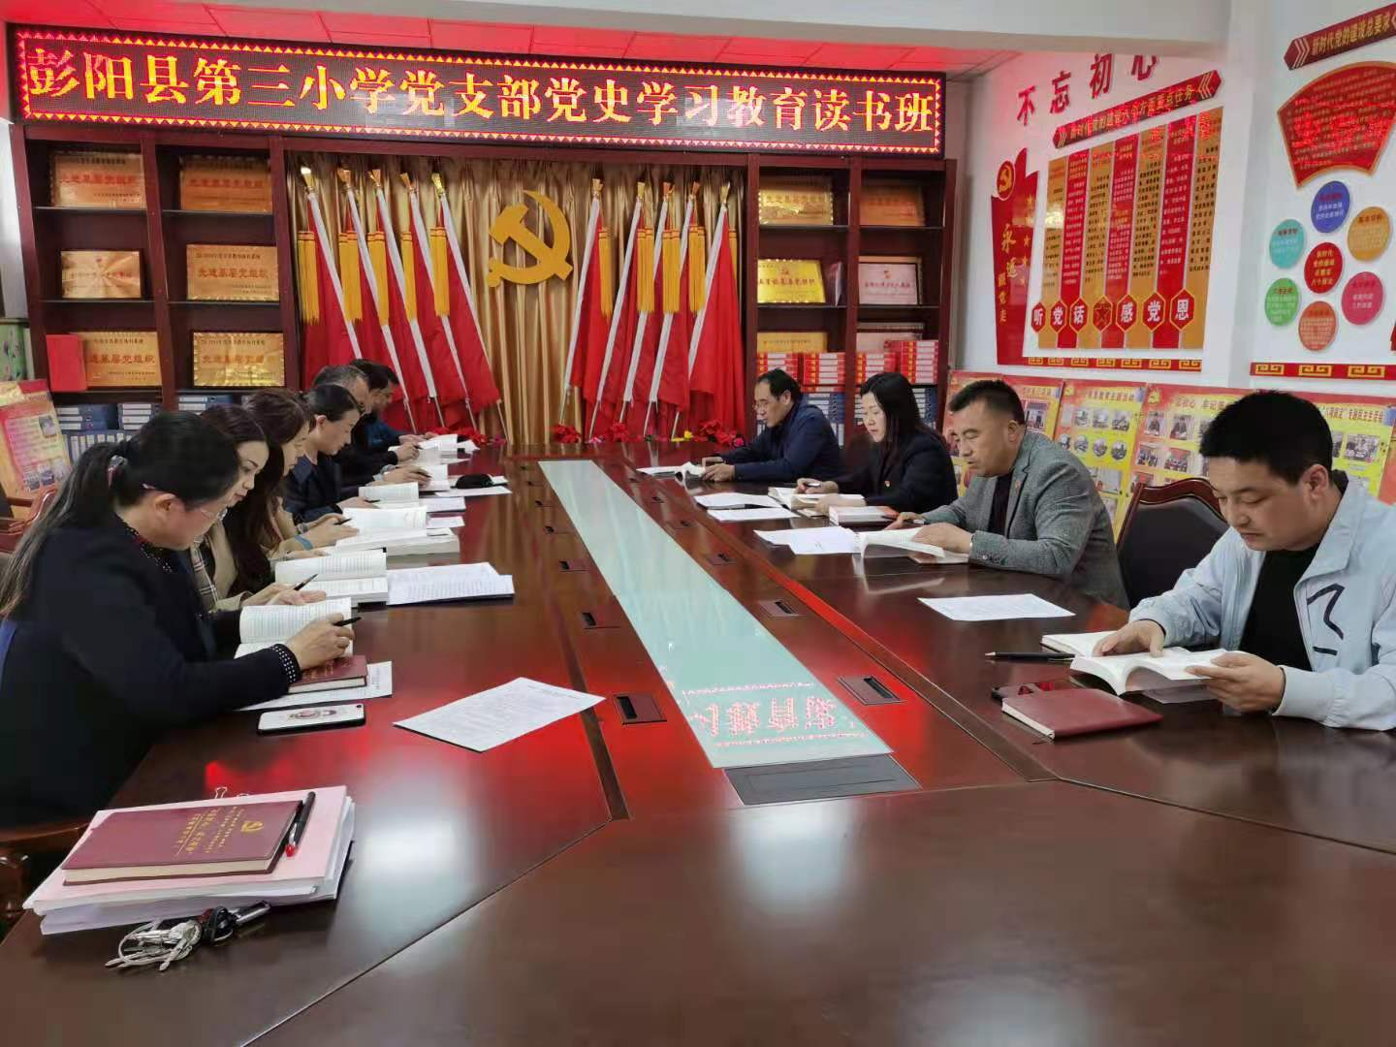
学习班认真选学和研读了习近平《论中国共产党历史》《毛泽东、邓小平、江泽民、胡锦涛关于中国共产党历史论述摘编》《习近平新时代中国特色社会主义思想学习问答》《中国共产党简史》等学习材料，围绕“学史明理”主题进行了专题研讨。通过学习研讨，增进了对准确把握党的历史发展的主题主线、主流本质，正确认识和科学评价党史上的重大事件、重要会议、重要人物， 充分了解我们党领导人民进行艰苦卓绝的斗争历程的认识，更加坚定了信仰信念信心、传承红色精神、汲取奋斗力量，承担起时代赋予的使命责任。
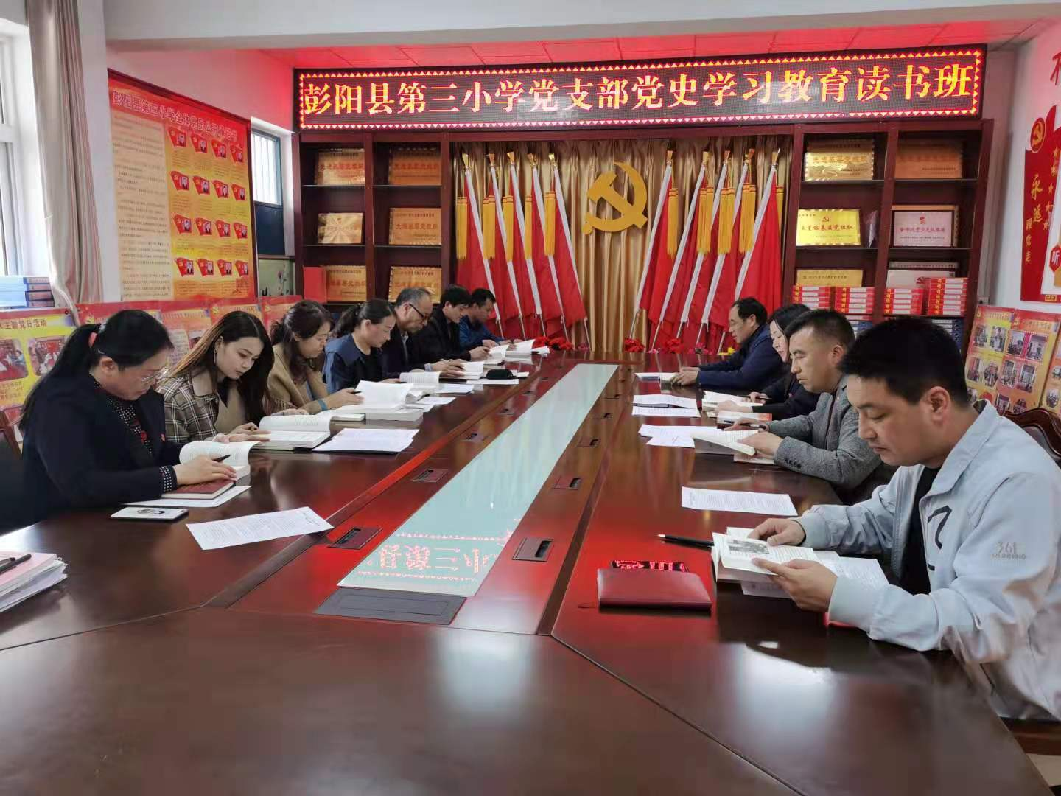
徐书记指出：党史学习教育不是简单的读一读、写一写、抄一抄，而是要从内心深处感受中国共产党百年来的艰辛和不易，感受党领导我们取得的伟大成就，感受党为人民服务的初衷。
最后，徐书记对支部的党建活动、各项工作作了安排部署，要求全体党员结合党史学习积极主动、创造性地完成好每项工作，做好模范带头，体现党员的先锋示范作用。
大家一致表示：在今后的工作中，将以党章为规范，以身作则，敢于担当，勇于奉献，切实发挥党员的模范带头作用，展现党员的风采，以昂扬姿态奋力开启全面建设社会主义现代化国家新征程，以优异成绩迎接建党100周年。

